TWKLY-27楼宇电梯监控系统实训装置

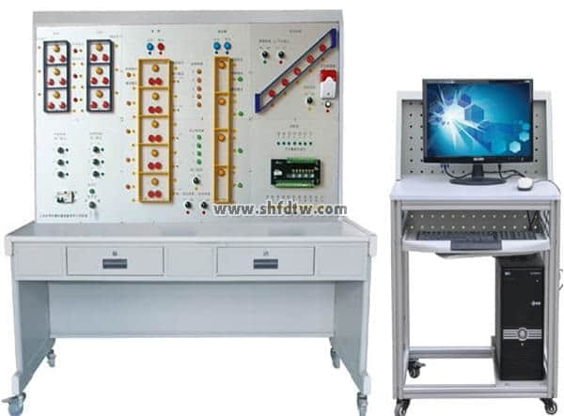

一、装置组成：   
　　楼宇电梯监控系统实验实训装置的控制部分全部采用实物，控制对象采用仿真模型，整个实训装置主要由DDC控制器、指示灯、组态软件、配置软件、控制软件、专用管理电脑等组成。  
二、系统实训功能：  
能进行各种电梯控制系统操作演示、直接数字控制器（DDC）的操作与配置、电梯正常运行状态的监控、电梯故障报警状态的监控、电梯事故保护控制、电梯联动保护控制、两台电梯的群控，系统软件的组态、配置与控制，线路的设计与连接、故障的设置、判断及排除等实验和实训，并可与楼宇自控系列中其它设备联网进行各种综合实训。  
三、系统技术指示：  
　　a、工作电压：单相三线220V±5% 50Hz  
　　b、整机容量：＜300W  
　　c、外形尺寸：1500mm×700mm×1800mm  
　　d、安全保护：具有漏电自动保护装置  
　　e、故障设置：具有故障设置系统  
四、可以做的实训项目：  
　　实训项目一：电梯设备认识实训  
　　实训项目二：大型的客梯监控实训  
　　实训项目三：观光梯监控实训  
　　实训项目四：自动扶梯监控实训  
　　实训项目五：对电梯系统运行状态、启停控制、故障检测实训  
　　实训项目六：各相关参数设置测量实训  
　　实训项目七：线路及设备故障的判断与处理  
　　实训项目八：设计并安装一个简易应用系统